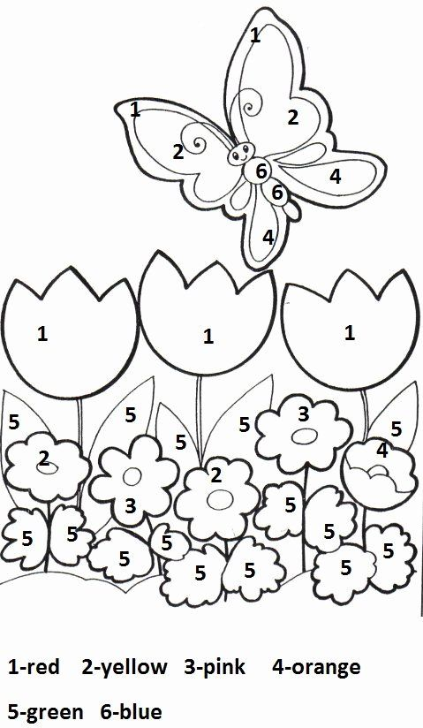

Polecenie: pokolorować kwiaty według następujących oznaczeń
1-red (czerwony)
2-yellow (żółty)
3-pink (różowy)
4-orange (pomarańczowy)
5-green (zielony)
6-blue (niebieski)

